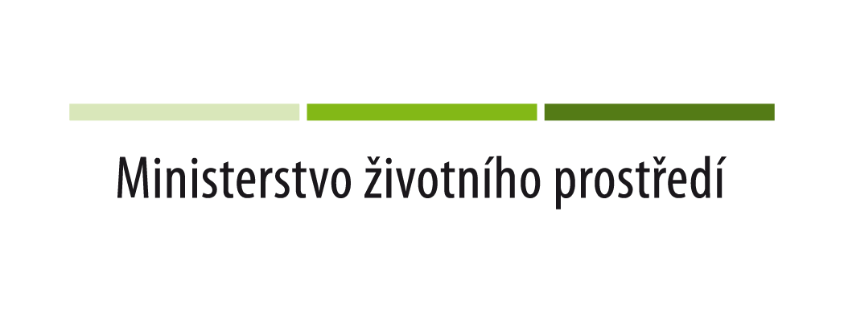
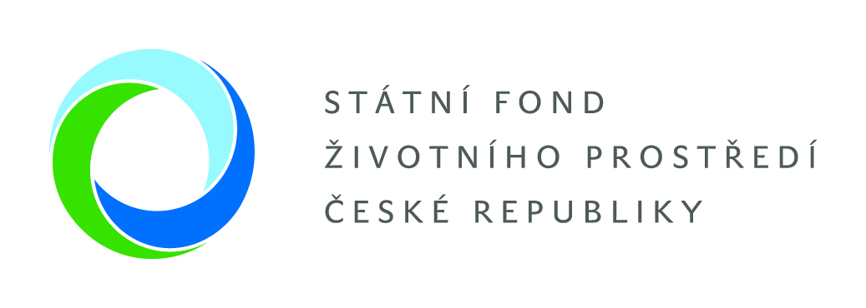

Článek noviny aktuality 31. 7. 2021

Návratná finanční výpomoc na předfinancování výměny kotlů na tuhá paliva (kotlíkové půjčky) – změna

Vážení občané,

z důvodu epidemické situace a s tím spojenými problémy, požádalo město Hradec nad Moravicí Státní fond životního prostředí o posunutí termínu pro vyúčtování výměn kotlů na tuhá paliva.
V případě schválení této žádosti bude prodloužena možnost realizace výměny kotle o rok, tedy nejpozději do 30. 11. 2022 (čl. 5 odst. 7 Programu pro poskytování návratné finanční výpomoci na předfinancování výměny kotlů na pevná paliva podle podmínek dotačního programu Kotlíkové dotace v Moravskoslezském kraji – 3. výzva).
Upozorňujeme na tuto skutečnost všechny zájemce, kteří ještě nemají podepsanou Smlouvu o poskytnutí dotace z rozpočtu Moravskoslezského kraje nebo ještě nejsou rozhodnuti podat žádost o poskytnutí návratné finanční výpomoci na předfinancování výměny kotlů na pevná paliva z rozpočtu města Hradec nad Moravicí, že v takovém případě budou mít možnost podávat žádosti o tzv. kotlíkovou půjčku ještě i v příštím roce. K žádosti o návratnou finanční výpomoc bude však nutné doložit kopii smlouvy o poskytnutí „kotlíkové“ dotace z rozpočtu Moravskoslezského kraje podepsanou oběma smluvními stranami.
V případě schválení posunutí termínu, bude nové znění dodatku č. 1 „Programu“ uveřejněno na úřední desce Městského úřadu Hradec nad Moravicí a na webových stránkách města.

Zpracovala: Ivana Hyklová

